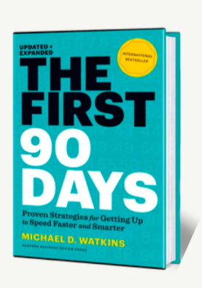

**LIBROS DE INTERÉS – SESIÓN 2**

[Los primeros 90 días](https://www.amazon.es/primeros-Colecci%C3%B3n-Reverte-Managment-Business/dp/8494606611?__mk_es_ES=%C3%85M%C3%85%C5%BD%C3%95%C3%91&crid=1S8ZG4JL203PT&keywords=los+primeros+90+dias&qid=1652370856&s=books&sprefix=los+primeros+90+dias,stripbooks,108&sr=1-1&linkCode=sl1&tag=irb06-21&linkId=991c6bf7c6e8295d8d85a4c356ee4f54&language=es_ES&ref_=as_li_ss_tl)

[La empresa má feliz del mundo](https://www.amazon.es/empresa-feliz-mundo-Narrativa-empresarial/dp/8492921285?__mk_es_ES=%C3%85M%C3%85%C5%BD%C3%95%C3%91&crid=1262D5HIKPL5A&keywords=La+empresa+m%C3%A1s+Feliz+del+Mundo&qid=1652374284&s=books&sprefix=la+empresa+m%C3%A1s+feliz+del+mundo+,stripbooks,83&sr=1-1&linkCode=sl1&tag=irb06-21&linkId=f28be597a9763183570293ff36cba74d&language=es_ES&ref_=as_li_ss_tl)

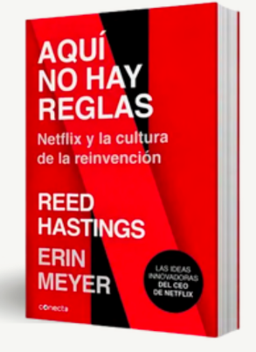

[Aquí no hay reglas](https://www.amazon.es/Aqu%C3%AD-hay-reglas-Netflix-reinvenci%C3%B3n/dp/8416883807?crid=3L1KC061148F1&keywords=aqu%C3%AD+no+hay+reglas&qid=1676390020&s=books&sprefix=aqu%C3%AD+no+hay+reglas,stripbooks,112&sr=1-1&linkCode=sl1&tag=irb06-21&linkId=a0583f45e0a440db8b8630d8c0d5b848&language=es_ES&ref_=as_li_ss_tl)

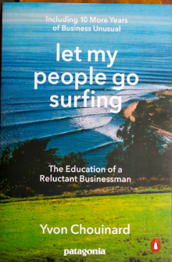

[Que mi gente vaya a hacer surf](https://www.amazon.es/Que-gente-vaya-hacer-surf/dp/8498294002?crid=2K79O3IIS4TV8&keywords=let+my+people+go+surfing+espa%C3%B1ol&qid=1676388168&s=books&sprefix=let+my+people+go+surfing+espa%C3%B1ol,stripbooks,92&sr=1-2&linkCode=sl1&tag=irb06-21&linkId=b8519618943d0e3bd055769e0c3ea040&language=es_ES&ref_=as_li_ss_tl)

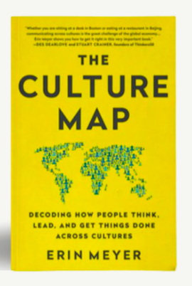

[The culture map](https://www.amazon.es/mapa-cultural-culturales-sortearlas-PENINSULA/dp/8411000389?&linkCode=sl1&tag=irb06-21&linkId=885cb985ee68cca7099406402d9ff42c&language=es_ES&ref_=as_li_ss_tl)

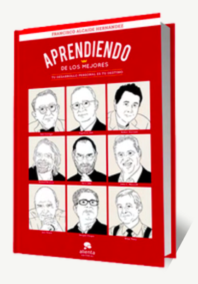

[Aprendiendo de los mejores](https://www.amazon.es/Aprendiendo-los-mejores-desarrollo-COLECCION/dp/8416253870?__mk_es_ES=%C3%85M%C3%85%C5%BD%C3%95%C3%91&crid=38JKKNIPKDWD7&keywords=Aprendiendo+de+los+mejores&qid=1652373210&s=books&sprefix=aprendiendo+de+los+mejores,stripbooks,127&sr=1-4&linkCode=sl1&tag=irb06-21&linkId=9b3a6f5f6b18312896070bbc93143d2b&language=es_ES&ref_=as_li_ss_tl)

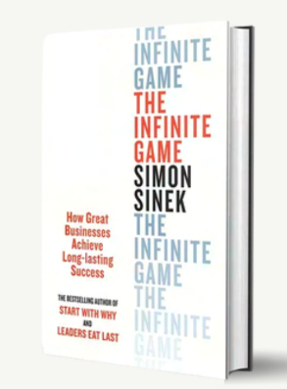

[El juego infinito](https://www.amazon.es/El-Juego-infinito-jugando-conocimiento/dp/8416997233?_encoding=UTF8&qid=1676388807&sr=8-2&linkCode=sl1&tag=irb06-21&linkId=4b837bcddbd98ae5580869aff5f296bd&language=es_ES&ref_=as_li_ss_tl)